Verbindliche Anmeldung zur Bewerbung 2026/27
Qualitätssiegel Berlin „Exzellente digitale Schule“

Name der Schule:
Schulnummer:
Schulart: | Grundschule | Gymnasium | ISS | Schule mit sonderpädagogischem Förderbedarf
Anschrift:
Straße, Hausnummer:
Postleitzahl, Ort:
Telefon:
Telefax:
Homepage:
E-Mail der Schule/ der SL:
Schulleiter/in:
IT-Betreuer/in:
Datenschutzbeauftragte(r):
Telefon/ Handy:
E-Mail der IT-Betreuer/in:
Mitwirkende beim Erstellen des Medienkonzeptes und des Teiles B2 Medienbildung aus dem neuen Schulinternen Curriculum (SchiC):

Datum/ Unterschrift der Schulleiterin/ des Schulleiters
Senden Sie das ausgefüllte Formular bitte in digitaler Form an die Senatsverwaltung für Bildung, Jugend und Familie:
simone.foelsch@senbjf.berlin.de

Hinweise zum Bewerbungsverfahren

Wie gehen Sie bei der Bewerbung vor?

- Füllen Sie den beigefügten Kriterienkatalog (wie nachfolgend erläutert) aus.

- Bewerten Sie die schulischen Aktivitäten im Hinblick auf digital gestützte Bildung in einer vierstufigen Skala.

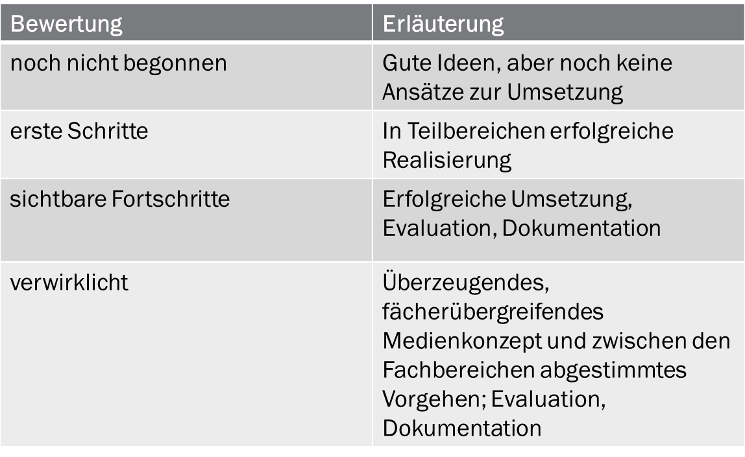

- Unter Erläuterung der Schule belegen Sie Ihr gesetztes Kreuz mit Beispielen.
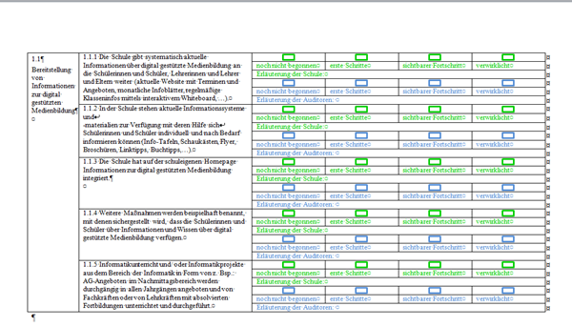

Bitte füllen Sie nur die jeweils erste Zeile mit Erläuterungen aus (grün).
Die Zeile (blau) darunter wird von dem Auditteam ausgefüllt, welches Ihre Schule ggf. besucht.

- Schicken Sie die vollständige Bewerbung Ihrer Schule (ausgefüllter Kriterienkatalog, Anmeldeformular und aktuelles Medienkonzept) an simone.foelsch@senbjf.berlin.de zurück.

Die Vergabe des Qualitätssiegels „Exzellente digitale Schule“ setzt die Einhaltung der rechtlichen Rahmenbedingungen (z.B. die Einhaltung des Datenschutzes) voraus.
Bitte lassen Sie sich im Vorfeld der Bewerbung von Ihrer/Ihrem zuständigen IT-Regional-
betreuer/in und den Datenschutzbeauftragten beraten.

